Documentation technique

Mars 2017

Michaël Trahan, Jonathan Lafrenière, Christophe Bélanger

# **Coordonnées des membres de l’équipe**

**Jonathan Lafrenière**

*\*Prioriser Mio\**

[Jonathan.lafreniere@hotmail.com](mailto:Jonathan.lafreniere@hotmail.com)

(819) 701-7047

Création des tables, Tests, Application, Validations

**Michaël Trahan**

*\*Prioriser Mio\**

(819) 269-1415

[mick2896@hotmail.com](mailto:mick2896@hotmail.com)

Tests, Fonctions, Triggers, Application Apex

**Christophe Bélanger**

*\*Prioriser Mio\**

(819) 699-7645

[christophe.belanger@outlook.com](mailto:christophe.belanger@outlook.com)

Calendriers, Pages dans l’application

**Informations relatives à l’environnement de développement**

**Workspace**: WPR0104

**Utilisateur :** PR0104

**Mot de passe :**  Xn06nx35

# **Documentation des pages de l’application**

**Inventaire** *– Page 205*

Cette page permet d’afficher tous les équipements en inventaire, soit les vêtements (shorts et camisoles) et les autres équipements. Un bouton permet d’ajouter chaque type d’équipement.

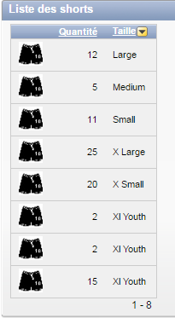Alors qu’il est important de garder trace des numéros de camisole, il n’est pas important d’enregistrer les shorts « à la pièce » dans la base de données. Il est donc possible d’en ajouter plusieurs d’un coup.

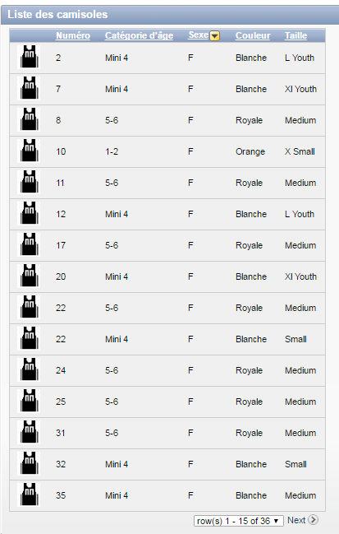

Comme mentionné plus haut, chaque camisole est enregistrée individuellement car le numéro est unique.

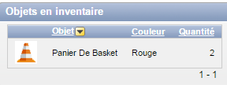De la même manière que les shorts, il est possible d’entrer plusieurs items divers en inventaire en une seule entrée.

**Camisoles** *– Page 210*

Cette page permet d’ajouter ou de modifier les camisoles.



Le numéro de la camisole est validé de manière à être facilement représenté par un arbitre.

